2019年中诚信托新能源5号集合资金信托计划
2020年10月监管报告

项目名称：中诚信托-贵阳花溪区项目
委托方：中诚信托有限责任公司
受托方：北京康正国际资产评估有限公司
监管人员：俞懿洺
日期：2020年11月06日
目录
1项目基本情况 1
2重大事件披露 1
3项目五证办理及施工进度情况 1
3.1项目五证办理情况说明 2
3.2项目2020年10月施工进度情况 2
3.3项目2020年11月施工计划 5
4印鉴使用情况 6
5合同签订情况 11
6项目销售情况 13
7资金情况 13
7.1资金流出情况 13
7.2资金流入情况 15
7.3资金结算 15
附件 16
附件一 银行对账单 16
附件二 土地款缴款凭证 18
附件三 印章使用纸质版台账 23
附件四 项目平面图 25

为了方便阅读之目的，本报告中将部分名称简写为：
·项目公司：贵州恒大隽晟置业有限公司
·中诚信托：中诚信托有限责任公司
·康正：北京康正国际资产评估有限公司

1项目基本情况
标的项目为项目公司建设的恒大溪上桃源项目，位于贵阳市花溪区付官村花冠路中段与花冠南路交汇处。标的项目总用地面积419163.36㎡，其中计容用地面积317975.22㎡，不计容用地面积101188.14㎡。总建筑规模1526288.98㎡，其中计容建筑面积1113558.92㎡（其中：商品住房995104.07㎡，公建配套44212.19㎡，商业设施74242.66㎡），不计容建筑面积412730.06㎡（其架空层3323.19㎡，人防设施67000.00㎡，停车场335795.68㎡，其他6611.19㎡）。
标的项目拟建106栋建筑，设计户数10309户，最高建筑高度99.8米，建筑最大层数33层。商业及重大配套公建包括运动场、公共厕所、警务室、居委会办公服务用房、垃圾收集点、农贸市场、邮政、电信营业网点、卫生服务站、幼儿园、小学、养老敬老场所等。

2重大事件披露
2020年10月30日贵州恒大隽晟置业有限公司进行了098地块的土地款缴纳，共￥402,048,471.92元。（其中土地费用￥351,012,976.91元，滞纳金￥37,932,605.70元，税费￥13,102,889.31元。）缴款清单见附件二。

3项目五证办理及施工进度情况

3.1项目五证办理情况说明
根据中诚信托与项目公司签订的合作协议得知，考核时间从中诚信托向项目公司支付第一期首笔标的股权收益权转让价款之日或支付第二期首笔标的股权收益权转让价款之日起（孰先为准）开始计算，截至2020年10月31日，项目公司还未收到来自中诚信托放款，故未开始计算考核取得时间点。
标的项目尚未取得《建筑工程施工许可证》便已开工，根据恒大地产贵州公司开发部负责办证事宜相关负责人反映，无证施工问题已提前与政府相关部门沟通过，政府部门也在积极保证项目正常运作。
截至2020年10月项目五证办理计划及进度情况
五证 | 考核取得时间点 | 实际进度
不动产权证书 | - | 未办理
建设用地规划许可证 | - | 未办理
建设工程规划许可证 | - | 未办理
建筑工程施工许可证 | - | 未办理
预售许可证 | - | 未办理

3.2项目2020年10月施工进度情况
标的项目分为5个地块，分别为1地块、2地块、3地块、4地块、5地块。首期施工为5地块。
截至2020年10月31日：
1#-2#楼桩基完成100%；3#-4#楼12层结构完成：5#-6#楼8层梁板钢筋完成；7#-8#楼9层梁板钢筋完成；9#-10#楼6层结构完成；11#-12#楼8层墙柱钢筋完成；
13#楼负一层墙柱模板完成66%；14#楼负一层梁板钢筋完成；
15#楼正负零完成70%；16#楼桩基完成58%；17#楼桩基完成100%，桩检完成100%；
18#楼负二层结构完成；其他：完成污水处理厂地勘送外审；中心园林园建完成；
样板间装修完成；商业街外装完成；售楼部装修完成；儿童中心结构完成；
其余各地块及其中楼栋工程进度情况：各地块已完成拆迁工作。
标的项目现场照片（2020年10月）
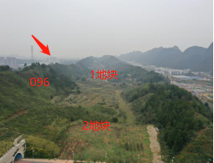

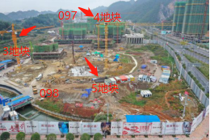

1.航拍图3#~5#地块 2. 航拍图1#~2#地块

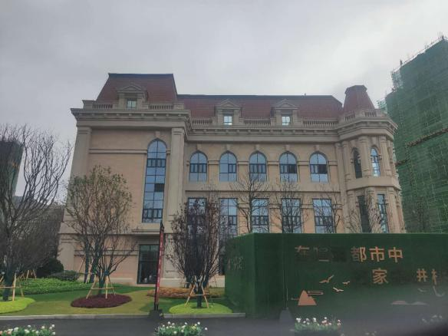
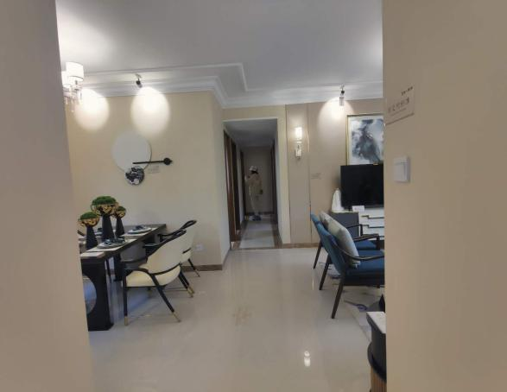

3.5-售楼部（侧） 4.5-样板房（室内）

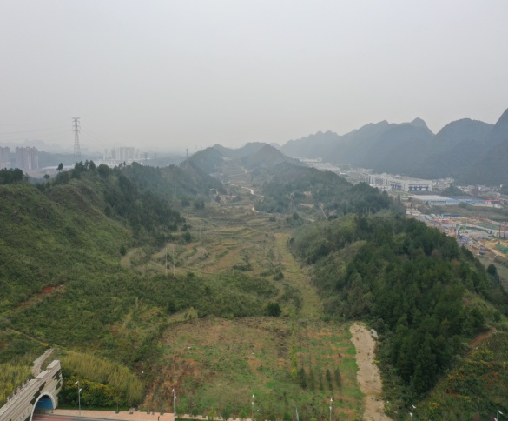
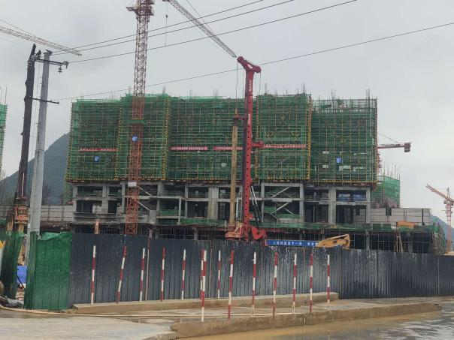
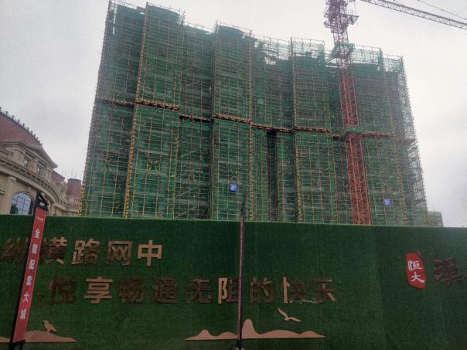
5.5-3#-4#楼施工现场 6.5-5#-6#楼施工

项目现场照片（2020年10月）
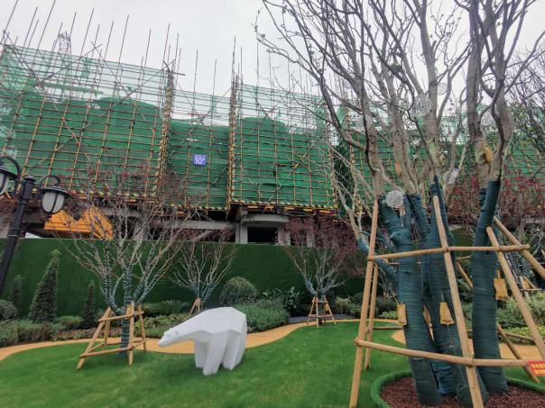
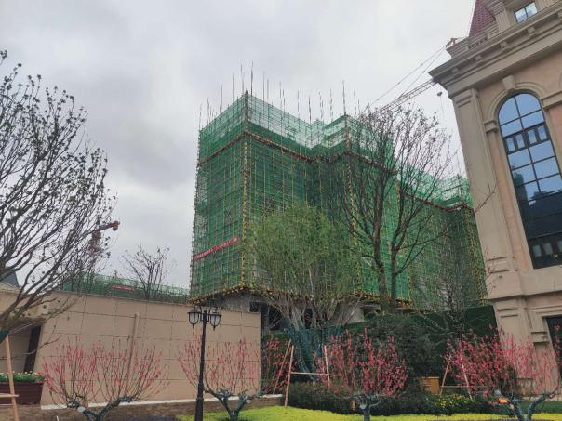

7.5-7#-8#楼施工现场 8.5-9#-10#楼施工现场

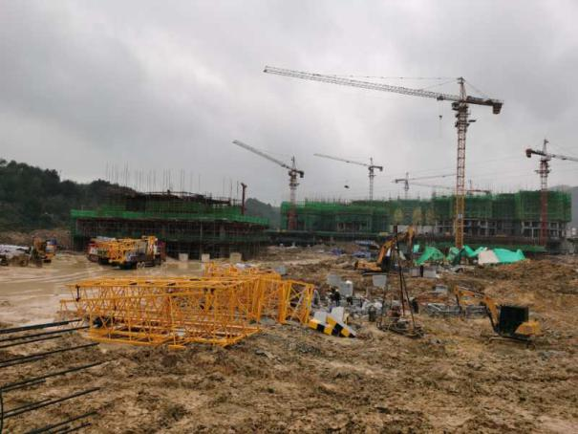

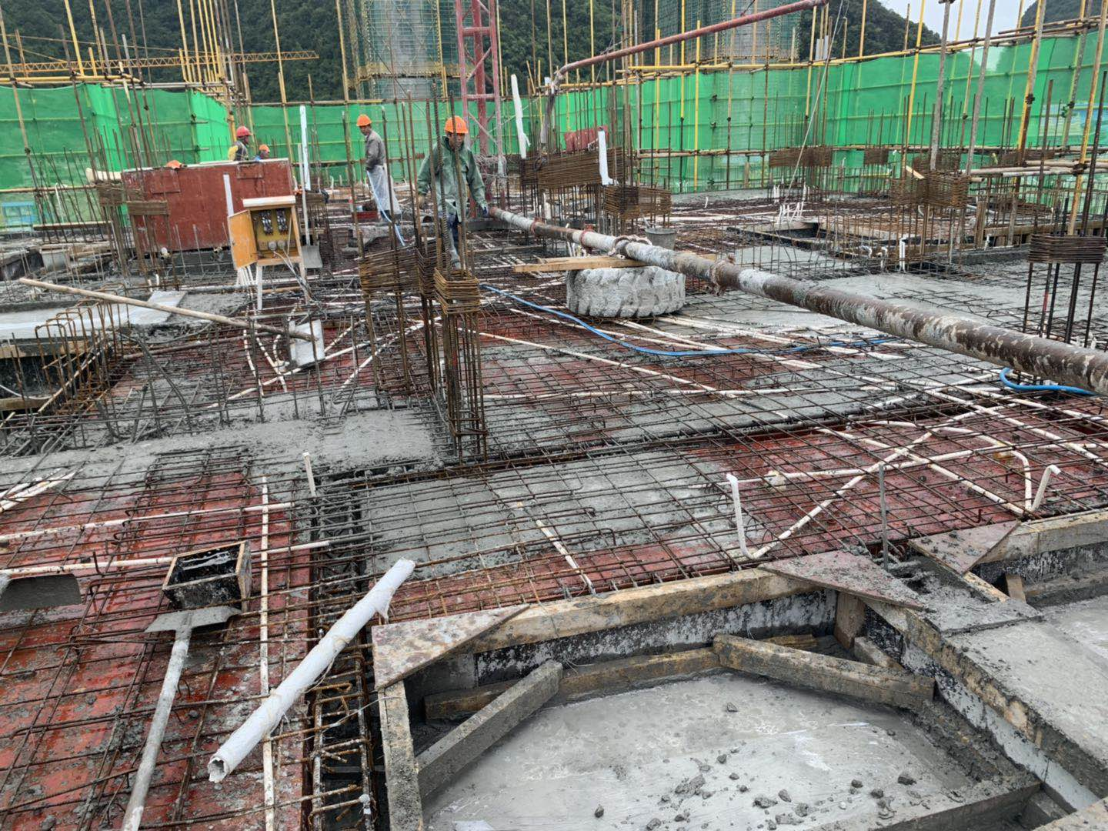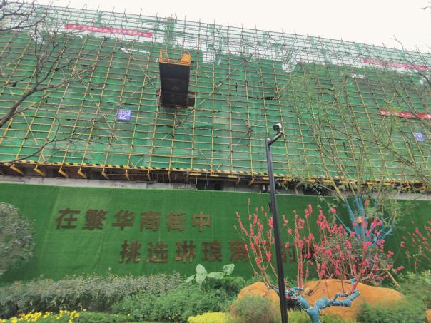

9.5-11#-12#楼施工现场 10.5地块施工现场

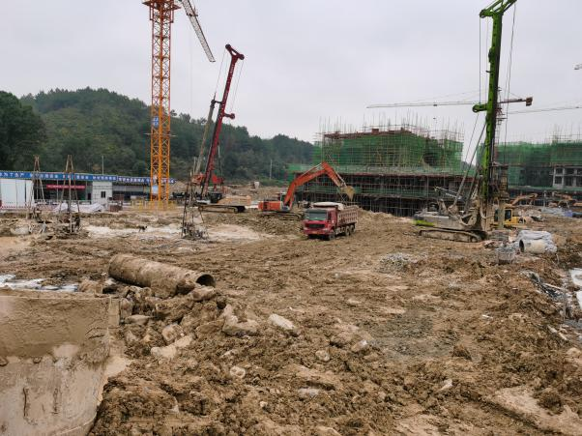
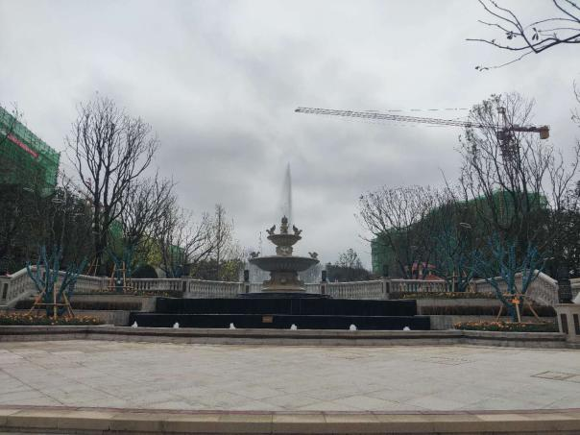

11.5地块中心园林 12.5-1#-2#楼施工现场

3.3项目2020年11月施工计划
2020年11月标的项目施工计划为：
分序号 | 楼栋 | 11月施工计划
1 | 1#楼 | 桩基完成100%
2 | 2#楼 | 桩基完成100%
3 | 3#楼 | 17层结构完成
4 | 4#楼 | 17层结构完成
5 | 5#楼 | 13层结构完成
6 | 6#楼 | 13层结构完成
7 | 7#楼 | 12层梁板钢筋完成
8 | 8#楼 | 12层梁板钢筋完成
9 | 9#楼 | 11层结构完成
10 | 10#楼 | 11层结构完成
11 | 11#楼 | 13层墙柱钢筋完成
12 | 12#楼 | 13层墙柱钢筋完成
13 | 13#楼 | 底板施工完成20%
14 | 14#楼 | 3层结构完成
15 | 15#楼 | 6层墙柱钢筋完成
16 | 16#楼 | 桩基完成100%
17 | 17#楼 | 负二层结构完成
18 | 18#楼 | 负一层结构完成
19 | 其他 | 下发小黄河改造施工图
20 | 其他 | 下发1#~12#楼主体铝合金深化图
21 | 其他 | 下发1#2#楼至大门消防环道挡墙施工图
22 | 其他 | 下发2#3#楼中间小区入口桥涵施工图
23 | 其他 | 高压线迁改施工
注：该项目首期为5地块，地块及楼号见附件四项目总平面图。

4印鉴使用情况
对于印章的使用，项目公司人员按照监管协议规定，履行印章使用流程，填写印章使用登记表，康正监管人员了解用印事由，根据相应权限审核用印并同时登记电子版和纸质台账（纸质台账见附件三）。使用情况详见下表：
项目公司2020年10月印鉴使用情况

用印日期 | 印鉴名称 | 用印事由 | 用印材料及份数 | 经办部门 | 经办人 | 监印人
2020-10-9 | 公章 | 溪上桃源防空工程防护（化）专用设备销售安装合同用印 | 贵州省人民防空工程防护（化）专用设备销售安装合同及补充协议（一）（4份） | 招采部 | 李德伟 | 姚福来、俞懿洺
2020-10-10 | 公章 | 溪上桃源首期1-27#楼主体及装修实测实量工程及补充协议用印 | 贵阳恒大溪上桃源首期1-27#楼主体及装修实测实量工程及补充协议（一）（4份） | 招采部 | 刘智利 | 姚福来、俞懿洺
2020-10-10 | 公章 | 溪上桃源供电方案协议、图纸会审用印 | 供电方案协议（3份）、设计图纸会审记录（3份） | 工程部 | 陈永元 | 姚福来、俞懿洺
2020-10-12 | 公章 | 溪上桃源首期1-8#楼、13-18#楼及地下室剩余桩基工程施工合同用印 | 贵阳恒大溪上桃源首期1-8#楼、13-18#楼及地下室剩余桩基工程施工合同（4份） | 招采部 | 刘维险 | 薛庭炜、俞懿洺
2020-10-12 | 公章 | 溪上桃源首期1-8#楼、13-18#楼及地下室剩余桩基工程施工合同补充协议（一）用印 | 贵阳恒大溪上桃源首期1-8#楼、13-18#楼及地下室剩余桩基工程施工合同补充协议（一）（4份） | 招采部 | 刘维险 | 薛庭炜、俞懿洺
2020-10-12 | 公章 | 溪上桃源电梯信号覆盖承诺函用印 | 电梯信号覆盖承诺函（3份） | 工程部 | 张建钊 | 薛庭炜、俞懿洺
2020-10-12 | 公章 | 溪上桃源首期（二标段）主体及配套建设工程施工合同补充协议一用印 | 贵阳恒大溪上桃源首期（二标段）主体及配套建设工程施工合同补充协议一（4份） | 招采部 | 李绅 | 薛庭炜、俞懿洺
2020-10-12 | 公章 | 溪上桃源电缆采购合同用印 | 贵阳恒大溪上桃源电缆采购合同（4份） | 招采部 | 崔雪 | 薛庭炜、俞懿洺
2020-10-12 | 公章 | 溪上桃源影音室设备采购合同用印 | 贵阳恒大溪上桃源影音室设备采购合同（4份） | 招采部 | 崔雪 | 薛庭炜、俞懿洺
2020-10-12 | 公章 | 溪上桃源营销中心及外广场深化包装工程招标文件用印 | 贵阳恒大溪上桃源营销中心及外广场深化包装工程招标文件（1份） | 招采部 | 崔雪 | 薛庭炜、俞懿洺
2020-10-13 | 公章 | 溪上桃源首期（一标段）主体及配套建设工程施工合同补充协议（一）用印 | 贵阳恒大溪上桃源首期（一标段）主体及配套建设工程施工合同补充协议（一）（4份） | 招采部 | 叶洪能 | 薛庭炜、俞懿洺
2020-10-13 | 财务章 | 隽晟申请智能POS机商户号用印 | 贵州公司申请智能POS机商户号及机具表（1份） | 财务部 | 陆春梅 | 邱晨、俞懿洺
2020-10-14 | 公章 | 隽晟置业企业询证函用印 | 企业询证函（江苏南通六建建设集团有限公司、成都基准方中建筑设计有限公司、中铁二局集团有限公司）（各3份） | 财务部 | 何林高 | 姚福来、俞懿洺
2020-10-14 | 公章 | 溪上桃源电梯验收资源用印 | 贵州省特种设备检验检测院报申请表、自检报告、质量证明书、安全联动试验记录、证明（各2份） | 工程部 | 邓成林 | 姚福来、俞懿洺
2020-10-15 | 公章 | 溪上桃源首二期主体及配套建设工程施工合同补充协议用印 | 贵阳恒大溪上桃源首二期主体及配套建设工程施工合同补充协议（二）（4份） | 招采部 | 刘维险 | 薛庭炜、俞懿洺
2020-10-16 | 公章 | 溪上桃源图纸会审及临电增容委托函用印 | 图纸会审记录表、临电增容委托书（各2份） | 工程部 | 陈永元 | 姚福来、俞懿洺
2020-10-16 | 公章 | 溪上桃源9月纳税申报表用印 | 隽晟9月企业所得税申报表、9月增值税申报表（1份） | 财务部 | 唐琴 | 姚福来、俞懿洺
2020-10-16 | 公章 | 隽晟10月商承预算计划用印 | 贵州隽晟10月商承支付计划（1份） | 综合资金部 | 梁星宇 | 姚福来、俞懿洺
2020-10-19 | 公章 | 溪上桃源县道临时改道工程施工合同补充协议用印 | 贵阳恒大溪上桃源县道临时改道工程施工合同补充协议(一)（4份） | 招采部 | 刘维险 | 薛庭炜、俞懿洺
2020-10-19 | 公章 | 隽晟9月询证函用印 | 中铁二局集团有限公司、成都基准方中建筑设计有限公司、江苏南通六建建设集团有限公司询证函（各2份） | 汽车集团财务部 | 何林高 | 姚福来、俞懿洺
2020-10-19 | 公章 | 溪上桃源申报材料真实性承诺函用印 | 真实性承诺函（2份） | 开发部 | 冯家豪 | 姚福来、俞懿洺
2020-10-19 | 公章 | 溪上桃源节能合同草案用印 | 贵阳恒大溪上桃源（一期）节能评估报告编制合同（4份） | 开发部 | 冯家豪 | 姚福来、俞懿洺
2020-10-20 | 财务章  法人章 | 溪上桃源9月水电费用印 | 转账支票（2份） | 财务部 | 杨念 | 俞懿洺、邹莉萍
2020-10-20 | 公章 | 溪上桃源项目商圈超市展点招标文件、用印 | 贵阳恒大溪上桃源项目商圈超市展点招标文件（1份） | 招采部 | 崔雪 | 姚福来、俞懿洺
2020-10-20 | 公章 | 溪上桃源中标通知书（营销部深化报装）用印 | 中标通知书（1份） | 招采部 | 崔雪 | 姚福来、俞懿洺
2020-10-20 | 公章 | 溪上桃源教育资源引进报告用印 | 教育资源引进函（1份） | 开发部 | 韩晓东 | 姚福来、俞懿洺
2020-10-22 | 财务章  法人章 | 溪上桃源工程设计质量审图费用印 | 转账支票（2份） | 财务部 | 杨念 | 邱晨、俞懿洺
2020-10-22 | 公章 | 溪上桃源联通业务开通确认书用印 | 业务开通确认书（1份） | 行政部 | 陈雪娇 | 姚福来、俞懿洺
2020-10-23 | 公章 | 溪上桃源项目音乐喷泉及雾化安装工程施工合同用印 | 贵阳恒大溪上桃源项目音乐喷泉及雾化安装工程施工合同及补充协议一（4份） | 招采部 | 李德伟 | 薛庭炜、俞懿洺
2020-10-23 | 公章 | 溪上桃源资金使用申请、审批表用印 | 资金使用申请、审批表（1份） | 资金部 | 梅兴宇 | 薛庭炜、俞懿洺
2020-10-24 | 公章 | 溪上桃源土地付款情况说明用印 | 情况说明（1份） | 资金部 | 梅兴宇 | 姚福来、俞懿洺
2020-10-27 | 公章 | 溪上桃源委托污水管处理函用印 | 委托函（1份) | 工程部 | 陈永元 | 姚福来、俞懿洺
2020-10-28 | 财务章  法人章 | 溪上桃源购工程款付款用印 | 电汇单（2份） | 财务部 | 杨念 | 俞懿洺、邹莉萍
2020-10-29 | 公章 | 溪上桃源销售中心水晶灯采购合同（1）用印 | 贵阳恒大溪上桃源销售中心水晶灯采购合同（4份） | 招采部 | 崔雪 | 薛庭炜、俞懿洺
2020-10-29 | 公章 | 溪上桃源销售中心水晶灯采购合同（2）用印 | 贵阳恒大溪上桃源销售中心水晶灯采购合同（4份） | 招采部 | 崔雪 | 薛庭炜、俞懿洺
2020-10-29 | 公章 | 溪上桃源市政排污工程感谢函、中标通知书用印 | 感谢函、中标通知书（各1份） | 招采部 | 王秀英 | 薛庭炜、俞懿洺
2020-10-29 | 公章 | 溪上桃源首期运动中心、儿童中心室内外消防工程施工合同用印 | 贵阳恒大溪上桃源首期20#运动中心（售楼部）、24#儿童中心室内外消防工程施工合同及补充协议（4份） | 招采部 | 王秀英 | 薛庭炜、俞懿洺
2020-10-29 | 公章 | 溪上桃源县道临时改道工程施工合同补充协议用印 | 贵阳恒大溪上桃源县道临时改道工程施工合同补充协议（二）（4份） | 招采部 | 王继江 | 薛庭炜、俞懿洺
2020-10-29 | 公章 | 溪上桃源设计图纸会审用印 | 设计图纸会审记录（中铁二局）（4份） | 工程部 | 陈永元 | 姚福来、俞懿洺
2020-10-29 | 公章 | 溪上桃源工程部10月水电费发票复印件入账用印 | 10月水电费、排污费发票复印件（3份） | 工程部 | 陈永元 | 姚福来、俞懿洺
2020-10-29 | 公章 | 溪上桃源项目精神堡垒制作安装合同用印 | 贵阳恒大溪上桃源项目精神堡垒制作安装合同（4份） | 招采部 | 崔雪 | 姚福来、俞懿洺
2020-10-30 | 财务章  法人章 | 溪上桃源11月预付通讯费、办公费、工程进度款用印 | 转账支票（2份）（通讯费、办公费） | 财务部 | 杨念 | 邱晨、俞懿洺
2020-10-30 | 公章 | 溪上桃源资质变更资料用印 | 营业执照复印件、法人身份证复印件、资质证书正副本复印件、章程（各3份） | 开发部 | 冯家豪 | 夏珍秀、俞懿洺
2020-10-30 | 公章 | 溪上桃源排污管道市政公函用印 | 关于贵阳恒大溪上桃源项目排污管道穿市政道路的函（1份） | 招采部 | 王秀英 | 薛庭炜、俞懿洺
2020-10-30 | 财务章  法人章 | 溪上桃源098地块土地款缴纳用印 | 一般缴款书（4份） | 财务部 | 杨念 | 邱晨、俞懿洺
2020-10-30 | 公章 | 溪上桃源施工单位报建资料用印 | 不履约合同说明、草签合同（6份） | 开发部 | 孙西岸 | 薛庭炜、俞懿洺
2020-10-30 | 公章 | 溪上桃源098地块滞纳金用印 | 一般缴款书（1份） | 财务部 | 杨念 | 邱晨、俞懿洺
2020-10-30 | 公章 | 预计办理应收账款质押资料用印 | 营业执照复印件、公司章程复印件（各2份） | 资金部 | 梅兴宇 | 夏珍秀、俞懿洺

5合同签订情况
截至2020年10月31日，项目公司共签订合同16份，详见合同签订情况表：
2020年10月合同签订情况
序号 | 用印日期 | 对方单位 | 合同名称 | 合同内容 | 合同金额（元）
1 | 2020-9-29 | 贵州世丰人防设备有限公司 | 贵州省人民防空工程防护（化）专用设备销售安装合同及补充协议（一） | 乙方负责贵阳恒大溪上桃源（一期）5 地块地下室人防防护工程。 | 2,430,126.17
2 | 2020-10-9 | 北京赛瑞斯国际工程咨询有限公司 | 贵阳恒大溪上桃源首期1-27#楼主体及装修实测实量工程及补充协议（一） | 乙方负责溪上桃源首期1-27#楼主体及装修实测实量工程。 | 44,700.00
3 | 2020-10-10 | 四川志德岩土工程有限责任公司 | 贵阳恒大溪上桃源首期1-8#楼、13-18#楼及地下室剩余桩基工程施工合同及补充协议（一） | 乙方负责贵阳恒大溪上桃源首期 1-8#楼、13-18#楼及地下室剩余桩基工程。 | 8,219,182.93
4 | 2020-10-10 | 江苏南通六建建设集团有限公司 | 贵阳恒大溪上桃源首期（二标段）主体及配套建设工程施工合同补充协议一 | 乙方达到项目进度标准，甲方评定后支付赶工奖。 | -
5 | 2020-10-9 | 贵州慧尔能贸易有限公司 | 贵阳恒大溪上桃源电缆采购合同 | 甲方向乙方采购电缆等事宜。 | 358,000.00
6 | 2020-9-30 | 贵州益昌隆商贸有限公司 | 贵阳恒大溪上桃源影音室设备采购合同 | 甲方向乙方采购影音室设备等事宜。 | 306,635.00
7 | 2020-10-10 | 江苏南通六建建设集团有限公司 | 贵阳恒大溪上桃源首期（一标段）主体及配套建设工程施工合同补充协议（一） | 乙方达到项目进度标准，甲方评定后支付赶工奖。 | 86,121.96
8 | 2020-10-9 | 中铁二局集团有限公司 | 贵阳恒大溪上桃源首二期主体及配套建设工程施工合同补充协议（二） | 乙方达到项目进度标准，甲方评定后支付赶工奖。 | -
9 | 2020-10-16 | 贵州浩德建设工程有限公司 | 贵阳恒大溪上桃源县道临时改道工程施工合同补充协议(一) | 原方案中增加管涵设计内容，县道临改管涵设计水流等安全事宜，补充报价。 | 475,284.17
10 | 2020-10-12 | 贵州绿之城节能环保科技有限公司 | 贵阳恒大溪上桃源（一期）节能评估报告编制合同 | 乙方负责贵阳恒大溪上桃源（一期）节能评估报告编制。 | 152,000.00
11 | 2020-10-21 | 广州市碧蓝湖泊研究所有限公司 | 贵阳恒大溪上桃源项目音乐喷泉及雾化安装工程施工合同及补充协议（一） | 乙方负责贵阳恒大溪上桃源项目音乐喷泉及雾化安装工程，包括承包范围内深化设计、设备材料供应、工程施工、系统所需之一切调试及验收等全部内容。 | 1,151,524.47
12 | 2020-10-23 | 中山市迪宝灯饰有限公司 | 贵阳恒大溪上桃源销售中心水晶灯采购合同2用印 | 甲方向乙方采购水晶灯，乙方负责送货到现场等事宜。 | 201,130.00
13 | 2020-10-23 | 中山市迪宝灯饰有限公司 | 贵阳恒大溪上桃源销售中心水晶灯采购合同2用印 | 甲方向乙方采购水晶灯，乙方负责送货到现场等事宜。 | 218,750.00
14 | 2020-10-27 | 广州市国安消防有限公司 | 贵阳恒大溪上桃源首期20#运动中心（售楼部）、24#儿童中心室内外消防工程施工合同及补充协议（一） | 乙方负责贵阳恒大溪上桃源首期20#运动中心（售楼部）、24#儿童中心室内外消防工程，建筑面积合计6549.75㎡。 | 893,773.74
15 | 2020-10-26 | 贵州浩德建设工程有限公司 | 贵阳恒大溪上桃源县道临时改道工程施工合同补充协议（二） | 乙方达到项目进度标准，甲方评定后支付赶工奖。 | 182,373.94
16 | 2020-10-29 | 黔东南州三华广告传媒有限公司 | 贵阳恒大溪上桃源项目精神堡垒制作安装合同 | 乙方进行增强项目标志性，提升品牌形象，进行精神堡垒制作安装工程。 | 190,331.48

6项目销售情况
标的项目还未开始销售，暂无销售数据。

7资金情况

7.1资金流出情况
2020年10月项目公司资金流出总额共403,557,614.03元，其中中国银行贵阳金阳支行出款共计403,557,614.03元。
2020年10月资金流出情况表 单位：元
序号 | 支付时间 | 收款方 | 资金用途 | 金额（元） | 出款行 | 用款类型
1 | 2020-10-21 | 贵州电网有限责任公司贵阳小河供电局 | 电费 | 86,726.70 | 中国银行股份有限公司贵阳市金阳支行 | 前期费用
2 | 2020-10-21 | 贵阳水务集团花溪水务有限公司 | 水费 | 80,213.88 | 中国银行股份有限公司贵阳市金阳支行 | 前期费用
3 | 2020-10-22 | 贵阳市工程设计质量监督站 | 图审费 | 95,120.00 | 中国银行股份有限公司贵阳市金阳支行 | 前期费用
4 | 2020-10-22 | 贵阳市工程设计质量监督站 | 图审费 | 114,831.00 | 中国银行股份有限公司贵阳市金阳支行 | 前期费用
5 | 2020-10-23 | 国家金库贵阳经济技术开发区支库 | 税费 | 788,160.73 | 中国银行股份有限公司贵阳市金阳支行 | 税费
6 | 2020-10-28 | 天津维亚电梯配件有限公司 | 购货款（电梯） | 31,634.80 | 中国银行股份有限公司贵阳市金阳支行 | 前期费用
7 | 2020-10-29 | 四川正太装饰工程有限公司 | 工程款 | 100,000.00 | 中国银行股份有限公司贵阳市金阳支行 | 建筑工程费用
8 | 2020-10-30 | 陈永元 | 工程部8、9月食堂款 | 10,455.00 | 中国银行股份有限公司贵阳市金阳支行 | 前期费用
10 | 2020-10-30 | 山西兴城建设工程有限公司 | 工程款 | 200,000.00 | 中国银行股份有限公司贵阳市金阳支行 | 工程款
10 | 2020-10-30 | 国家金库贵州省分库 | 农业土地开发资金 | 1,037,023.00 | 中国银行股份有限公司贵阳市金阳支行 | 土地费用
11 | 2020-10-30 | 国家金库贵州省分库 | 国有土地使用权出让支出 | 109,756,316.60 | 中国银行股份有限公司贵阳市金阳支行 | 土地费用
12 | 2020-10-30 | 国家金库贵州省分库 | 国有土地使用权出让支出 | 218,381,488.46 | 中国银行股份有限公司贵阳市金阳支行 | 土地费用
13 | 2020-10-30 | 国家金库贵州省分库 | 国有土地收益基金 | 21,838,148.85 | 中国银行股份有限公司贵阳市金阳支行 | 土地费用
14 | 2020-10-30 | 中国联合网络通信有限公司贵阳市分公司 | 通讯费 | 2,000.00 | 中国银行股份有限公司贵阳市金阳支行 | 前期费用
15 | 2020-10-30 | 国家金库贵州省分库 | 滞纳金 | 37,932,605.70 | 中国银行股份有限公司贵阳市金阳支行 | 土地费用
16 | 2020-10-30 | 国家金库贵州省分库 | 土地款税费 | 13,102,889.31 | 中国银行股份有限公司贵阳市金阳支行 | 税费
合计 |  | 403,557,614.03
注：以上资金流出不含银行自动扣除的手续费、工本费等。
资金流出分类汇总表
单位：元
月份 | 土地费用 | 前期费用 | 建筑工程费用 | 管理费用 | 税费 | 总计
交接前 | 341,750,000.00 | 503,475.20 | 81,106.89 | 180 | 411,301.92 | 342,746,064.01
6月份 | 0 | 55,181.17 | 0 | 0 | 960,048.70 | 1,015,229.87
7月份 | 0 | 211,884.50 | 0 | 0 | 17,093.30 | 228,977.80
8月份 | 0 | 108,149.46 | 0 | 0 | 10,529.10 | 118,678.56
9月份 | 0 | 47,590.00 | 1,620,857.98 | 0 | 67,655.80 | 1,736,103.78
10月份 | 388,945,582.61 | 420,981.38 | 300,000.00 |  | 13,891,050.04 | 403,557,614.03
合计 | 730,695,582.61 | 1,347,261.71 | 2,001,964.87 | 180.00 | 15,357,678.86 | 749,402,668.05
注：资金流出中表中的费用类别为目前已发生的费用类别；资金流出不包括银行自动扣除的交易期间产生的手续费、本票工本费等。

7.2资金流入情况

7.2.1销售回款流入
尚未开始销售，暂无销售回款资金流入。
7.2.2其他资金流入
2020年10月项目公司资金流入情况表
序号 | 收款时间 | 付款方 | 资金用途 | 金额（元） | 收款行
1 | 2020-10-20 | 恒大地产集团贵阳置业有限公司 | 往来款 | 500,000.00 | 中国银行
2 | 2020-10-23 | 恒大地产集团贵阳置业有限公司 | 往来款 | 800,000.00 | 中国银行
3 | 2020-10-30 | 贵合计州永浩企业管理有限公司 | 往来款 | 209,951.00 | 中国银行
4 | 2020-10-30 | 永鹏生活服务（贵州）有限公司 | 往来款 | 30,000.00 | 中国银行
5 | 2020-10-30 | 贵州永浩企业管理有限公司 | 往来款 | 403,000,000.00 | 中国银行
 |  | 合计 |  | 404,539,951.00

7.3资金结算

7.3.1各账户余额
截至2020年10月31日，项目公司各资金账户余额总计1,004,692.46元，各账户余额见下表。
截至2020年10月31日各银行账户余额表
序号 | 开户行 | 账号 | 余额（元）
1 | 中国银行贵阳市金阳支行 | 1330 6326 3317 | 1,004,692.46
2 | 中信银行贵阳宝山支行 | 8113 2010 1270 0096 663 | 0.00
总 计 |  |  | 1,004,692.46

附件

附件一 银行对账单
中信银行股份有限公司贵阳宝山支行 单位：元

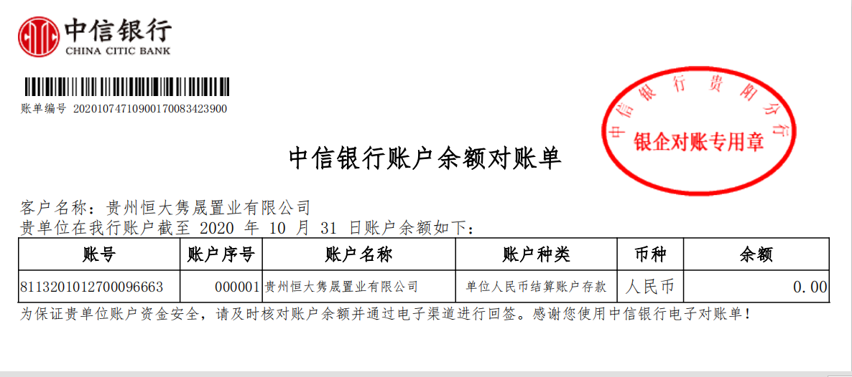

中国银行贵阳金阳支行 单位：元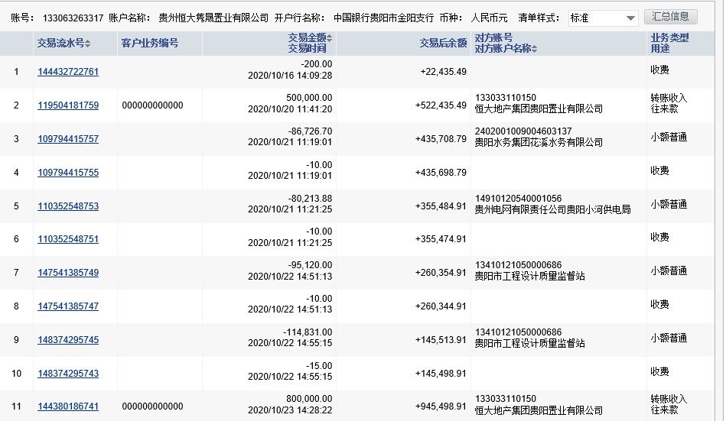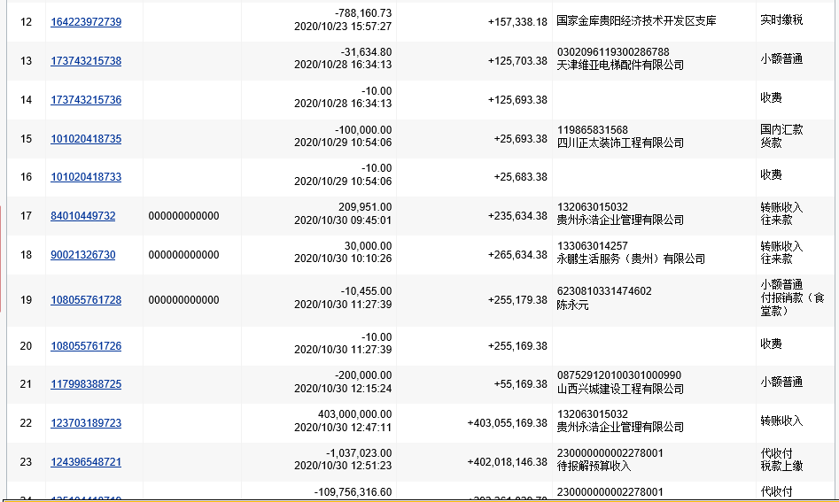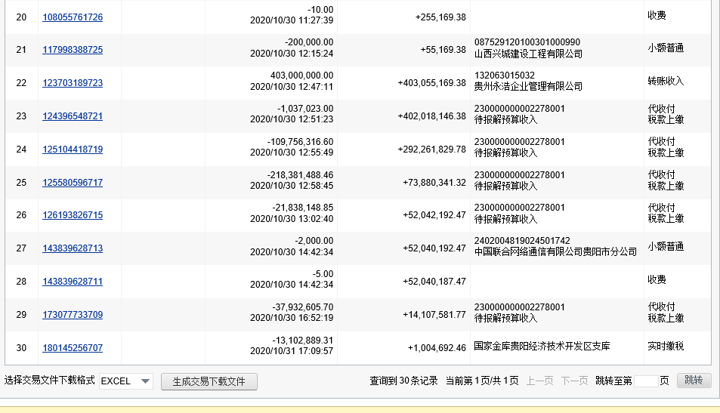

附件二 土地款缴款凭证

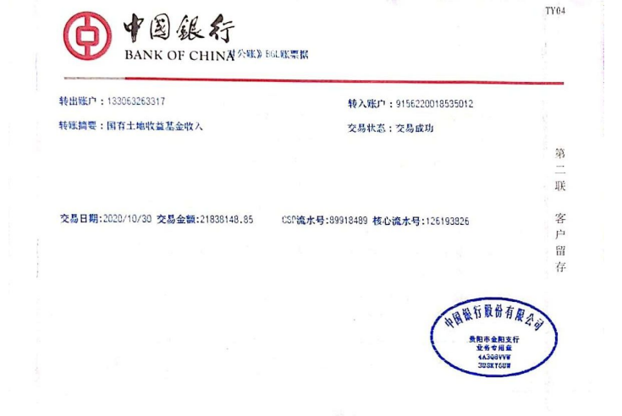
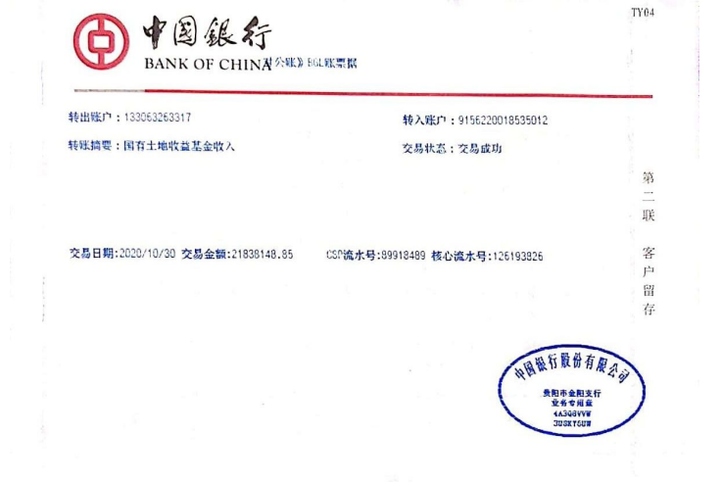

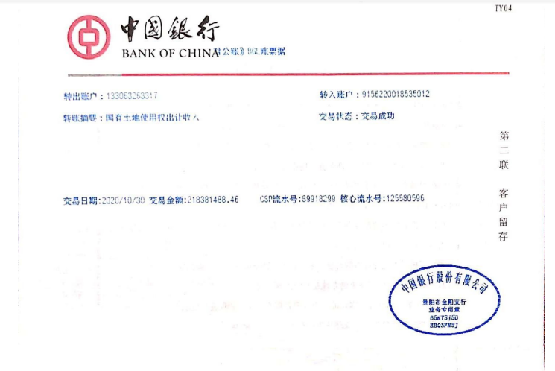

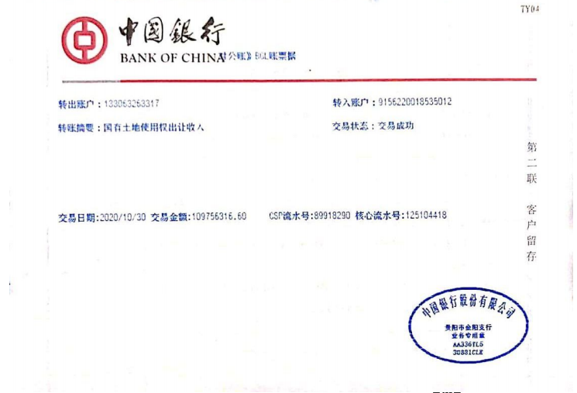

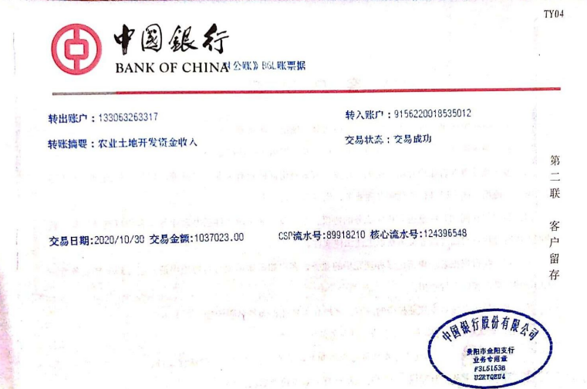
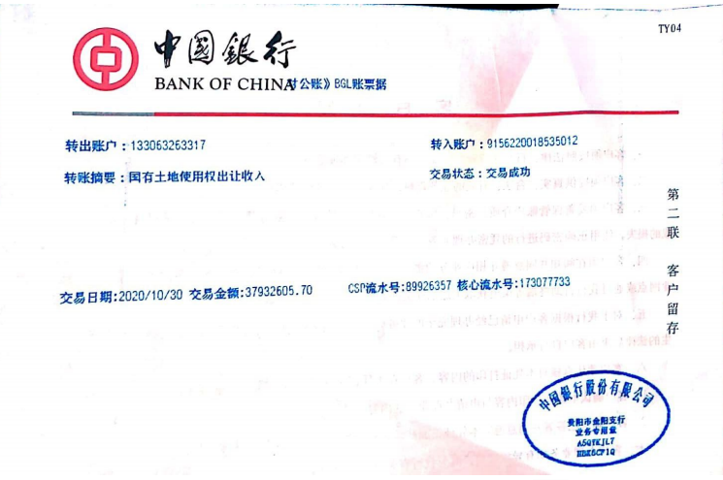

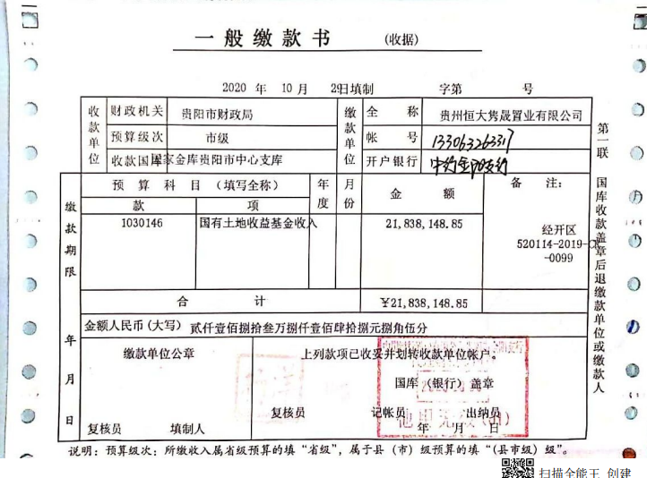

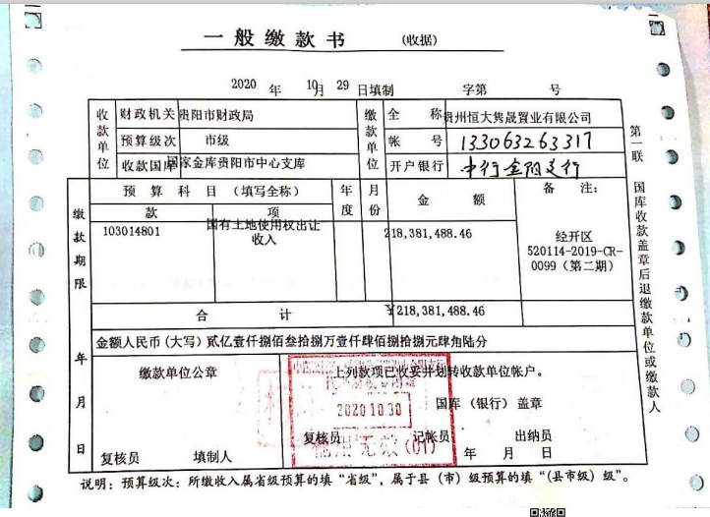

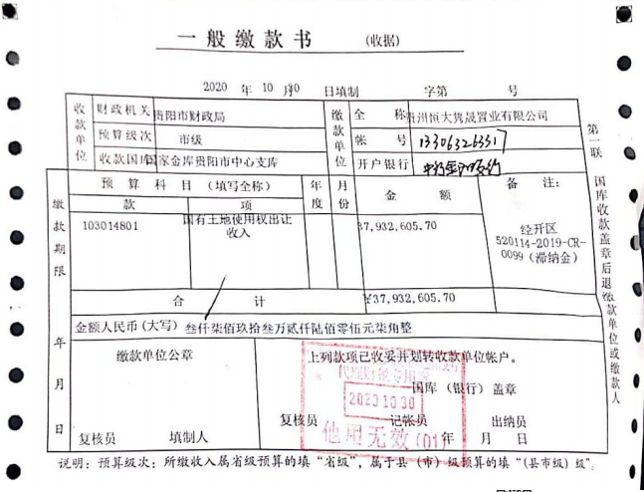

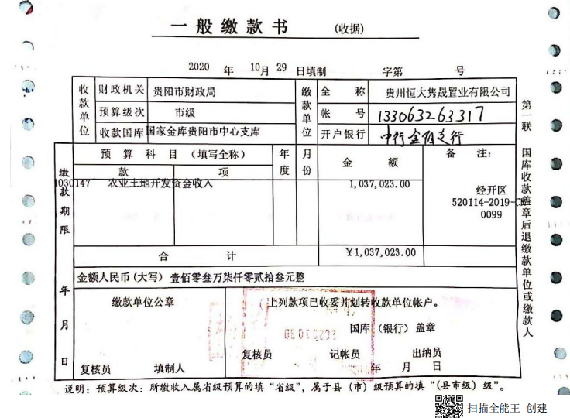

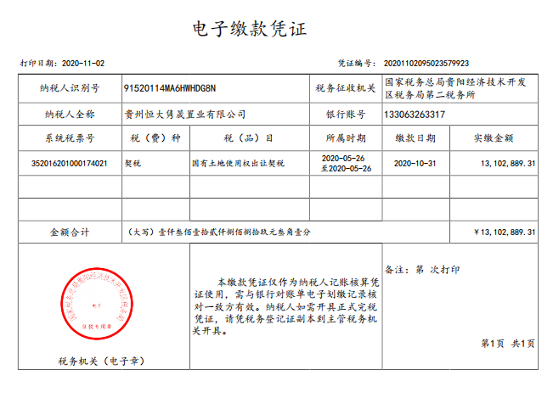

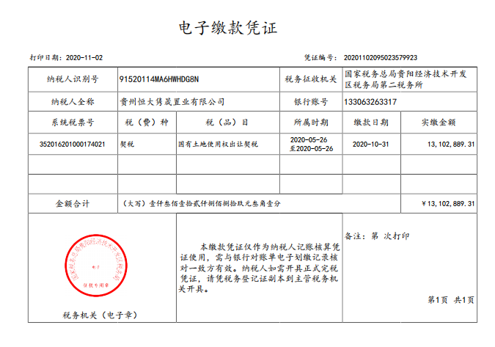

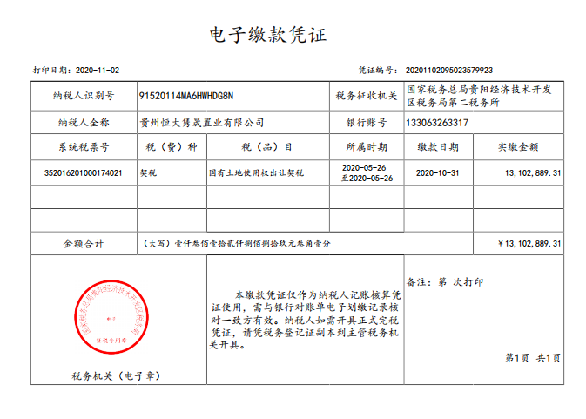

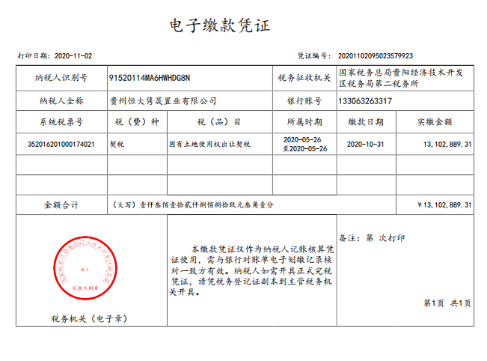

附件三 印章使用纸质版台账
监察室
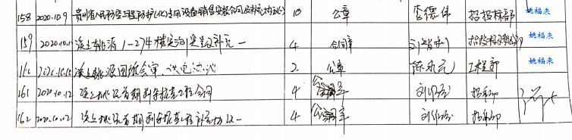
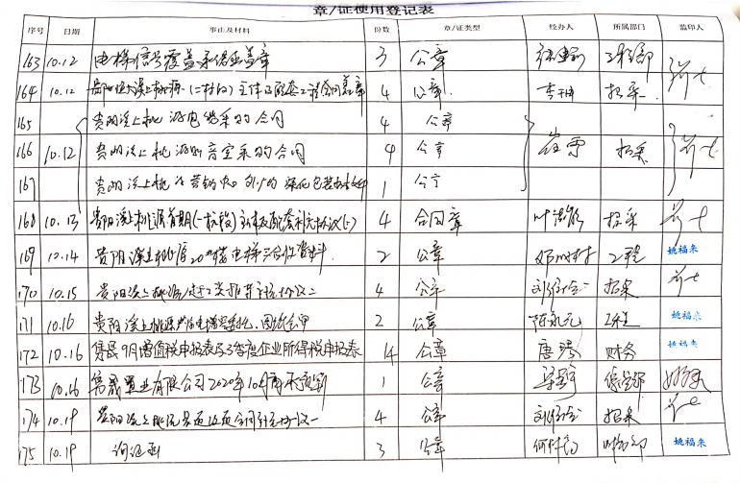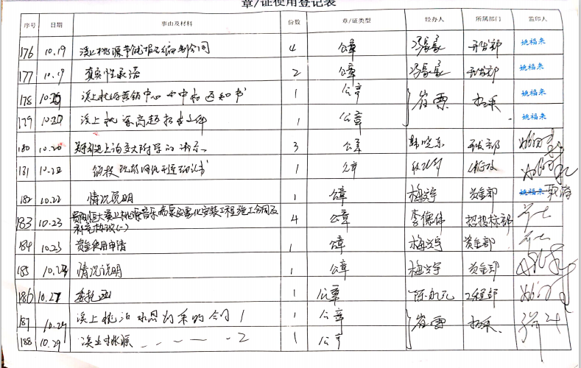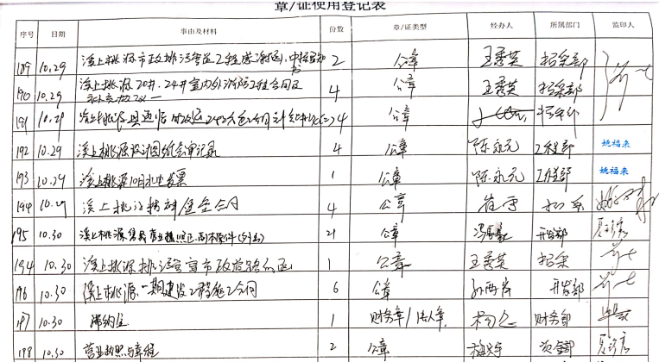

财务室

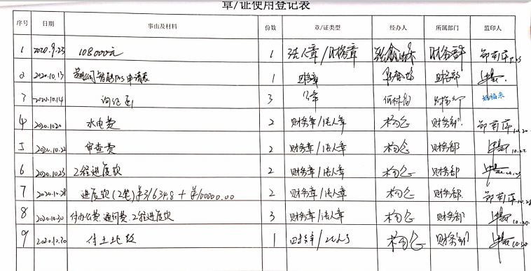

附件四 项目平面图
